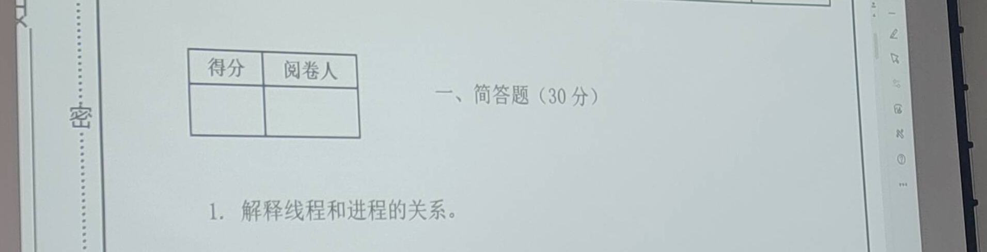
线程依附于进程，一个进程可以对应多个线程，但是一个线程只对应一个进程。
线程是时间分配的基本对象，依附在进程上获得执行空间；进程是对地址空间的抽象机制。进程对线程可以为一对一、一对多、多对一、多对多关系
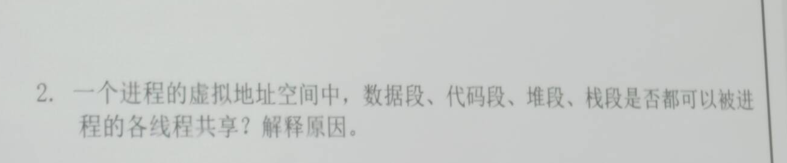
数据段通常存放已经初始化的全局变量和静态变量，这部分内存属于静态内存分配，因此在进程的不同线程之间是共享的；代码段存储可执行文件的指令，它通常是只读的，也是共享的；堆是用于存放进程运行中被动态分配的内存段，大小不固定，是各个线程共享的；栈是用户存放程序临时创建的局部变量的地方，每个线程都有自己的栈，因此栈是私有的。
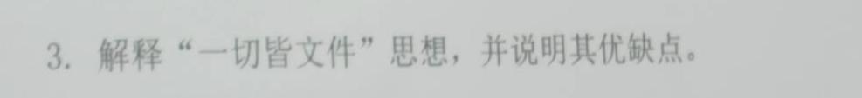
一切皆文件是指可以按照文件系统来存储相关信息。
硬件设备以及系统本身的运行状态等也可以使用文件抽象，使用和文件相同的权限管理模型和系统调用。
优点：扩展了文件系统的内涵，让它变得无所不包。
文件与设备统一的处理方式，简化了操作系统的设计，也为编程提供了方便。
缺点：抽象性低，功能受限，可能会导致一些性能损失，安全性问题
设备也要像文件一样挂载到文件系统中，一定程度上影响了设备的访问效率
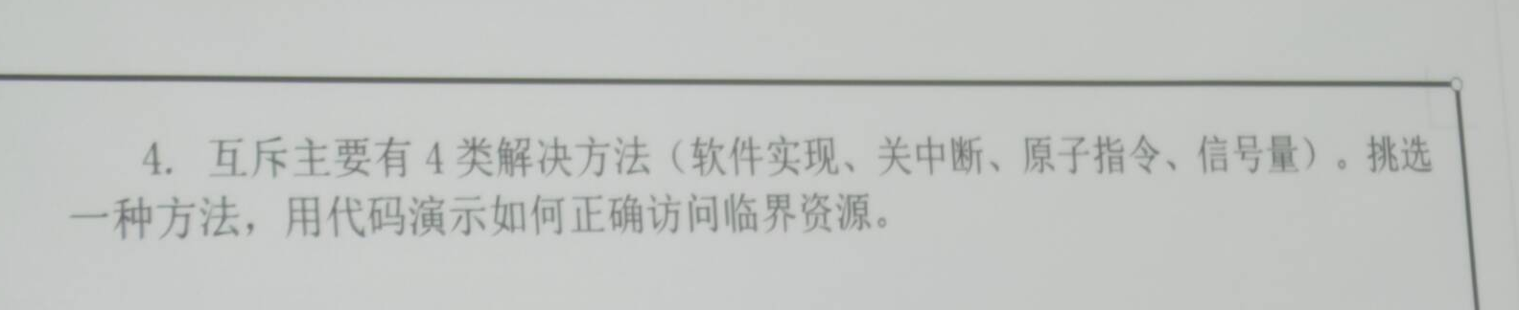
Peterson算法
Int want[2]={0};
Int turn=0;
Thread0{
Want[0]=1;
Turn=1;
While(want[1]==1 && turn==1){}
访问临界资源；
Want[0]=0;
}
Thread1{
Want[1]=1;
Turn=0;
While(want[0]==1 && turn==0){}
访问临界资源；
Want[1]=0;
}

！！！！！！！！！！！！！！！！！！！！！！！！！！！！！！！！！！！！！！！！！！
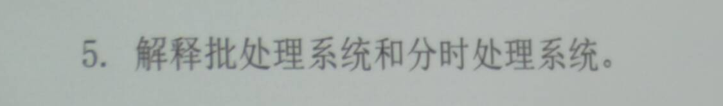
批处理系统分为单道批处理系统和多道批处理系统。单道批处理系统是一次只能处理一个程序，多道批处理系统可以并发处理多个程序。
分时处理系统是划分成多个时间片，每个程序轮流运行一个时间片，看起来像所有程序同时运行，实际上是并发运行。
批处理系统按照一定顺序，逐一执行事先编组好的成批计算任务；分时系统同时装入多个任务，每个任务分配一定的时间和空间运行。
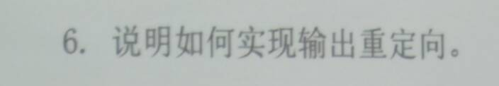
（不会）
操作系统通过修改进程文件描述符的指向实现输出重定向。
父进程（Shell）创建一个子进程，并由子进程在执行目标程序之前，通过 open 和 dup2 等系统调用来修改自己的文件描述符表，将标准输出 fd=1 指向一个文件，从而实现了对程序透明的I/O重定向。
！！！
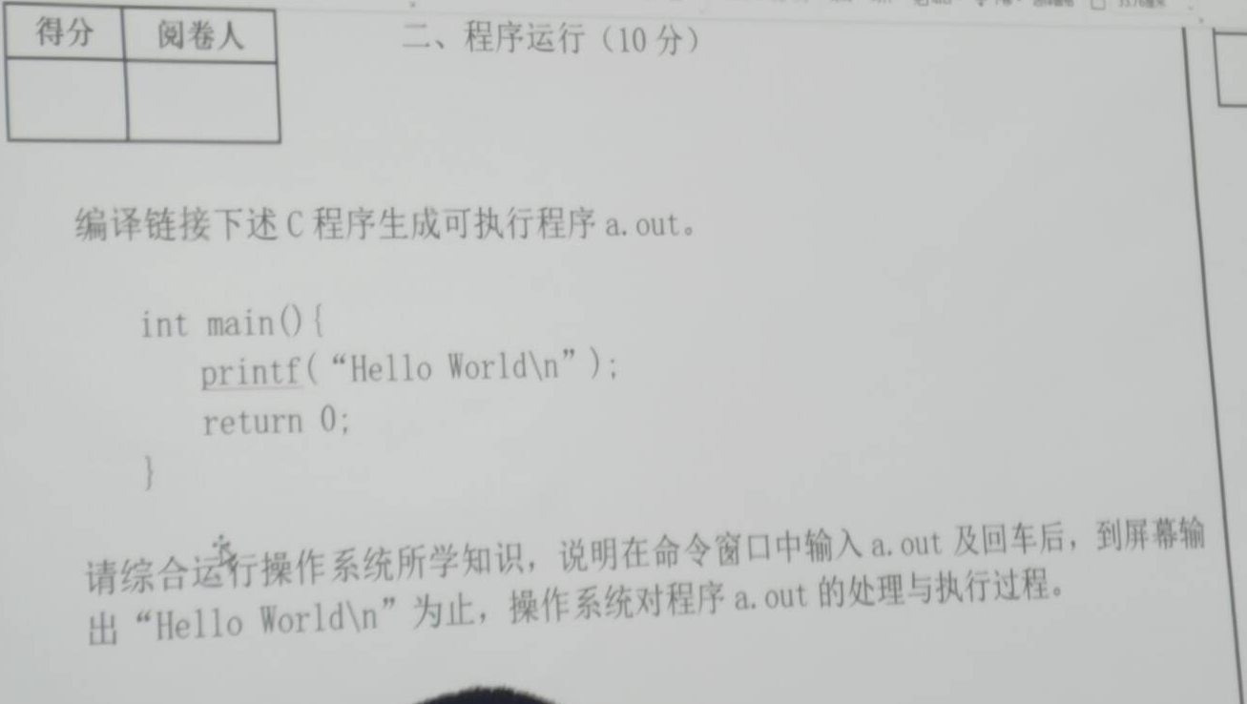
A.out首先调用可执行文件，可执行文件
解析程序中的代码段、.rodata .rwdata等数据段，根据指令打印结果到屏幕。
!!!
首先会加载程序，操作系统会从磁盘中加载可执行文件a.out到内存中；然后解析可执行文件，确定程序入口点（即main)，然后操作系统跳转到程序的入口点，开始执行代码，输出printf中的语句，执行完毕后，会return表示程序的退出状态。
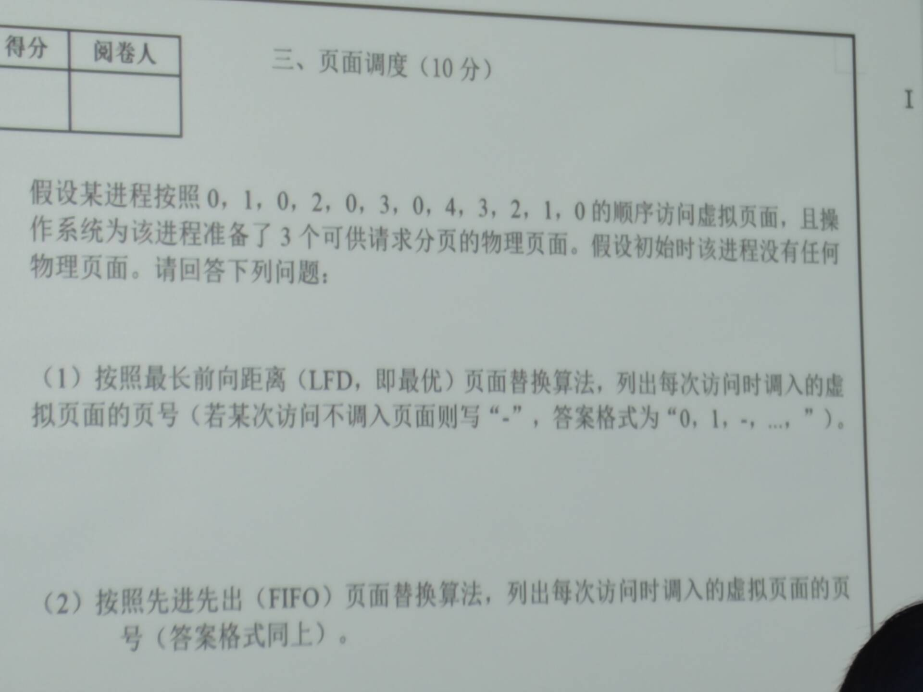
- LFD 未来
 | 0 | 1 | 0 | 2 | 0 | 3 | 0 | 4 | 3 | 2 | 1 | 0
物理页0 | 0 | 0 | 0 | 0 | 0 | 0 | 0 | 0 | 0 | 0 | 0 | 0
1 |  | 1 | 1 | 1 | 1 | 3 | 3 | 3 | 3 | 2 | 2 | 2
2 |  |  |  | 2 | 2 | 2 | 2 | 4 | 4 | 4 | 1 | 1
缺页 | y | y | - | y | - | y | - | y | - | y | y | -

0 1-2-1-2-12-
- 0 1 - 2 - 0 1 2 - 0 1 2
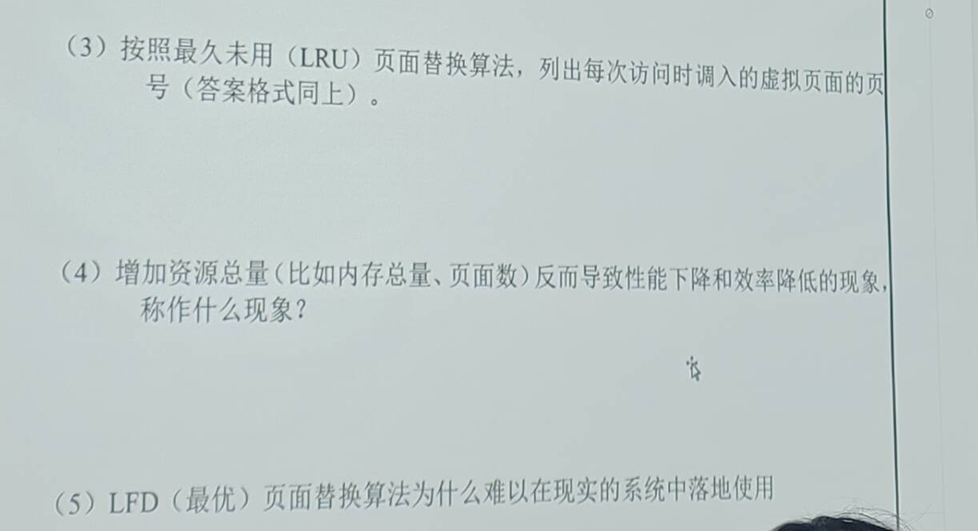
- LRU 过去
 | 0 | 1 | 0 | 2 | 0 | 3 | 0 | 4 | 3 | 2 | 1 | 0
物理页0 | 0 | 0 | 0 | 0 | 0 | 0 | 0 | 0 | 0 | 0 | 1 | 1
物理页1 |  | 1 | 1 | 1 | 1 | 3 | 3 | 3 | 3 | 3 | 3 | 0
物理页2 |  |  |  | 2 | 2 | 2 | 2 | 4 | 2 | 2 | 2 | 2
缺页 | y | y | - | y | - | y | - | y | - | - | y | y
替换页 | 0 | 1 | - | 2 | - | 1 | - | 2 | - | - | 0 | 1

- ！！Belady异常
- 因为很难知道未来页面的情况，无法预测哪个页面会最先或者最后被用到
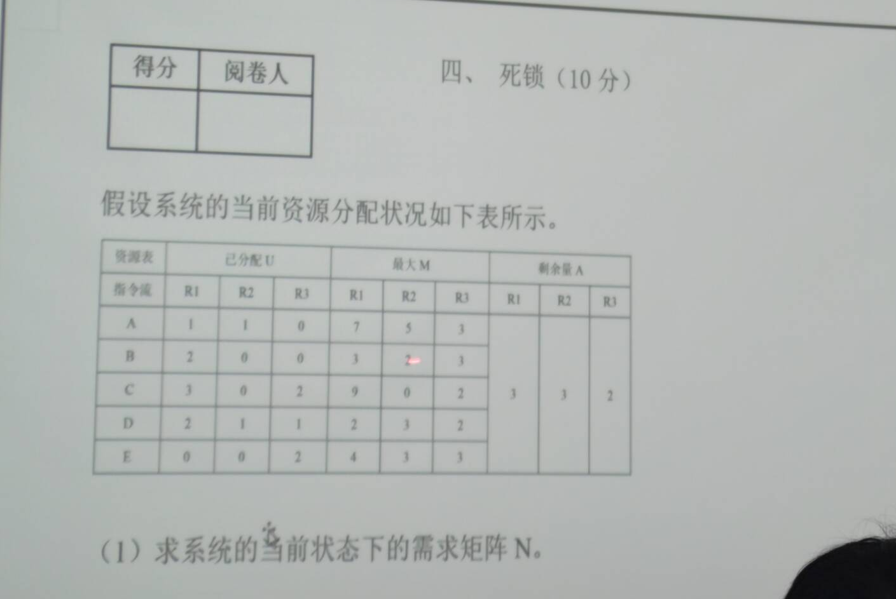
 | R1 | R2 | R3
A | 6 | 4 | 3
B | 1 | 2 | 3
C | 6 | 0 | 3
D | 0 | 2 | 1
E | 4 | 3 | 1

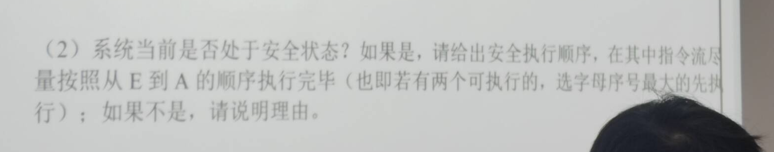
D:3 3 2 +2 1 1=5 4 3
E：5 4 3+0 0 2=5 4 5
B：5 4 5+2 0 0=7 4 5
C：7 4 5+3 0 2=10 4 7
A: 10 4 7+1 1 0=11 5 7
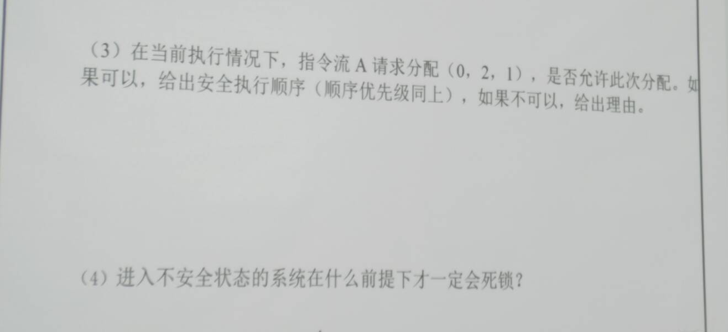
（3）允许；
（4）三个条件（忘了）互斥条件、持有条件（保持请求，无法剥夺）、循环等待
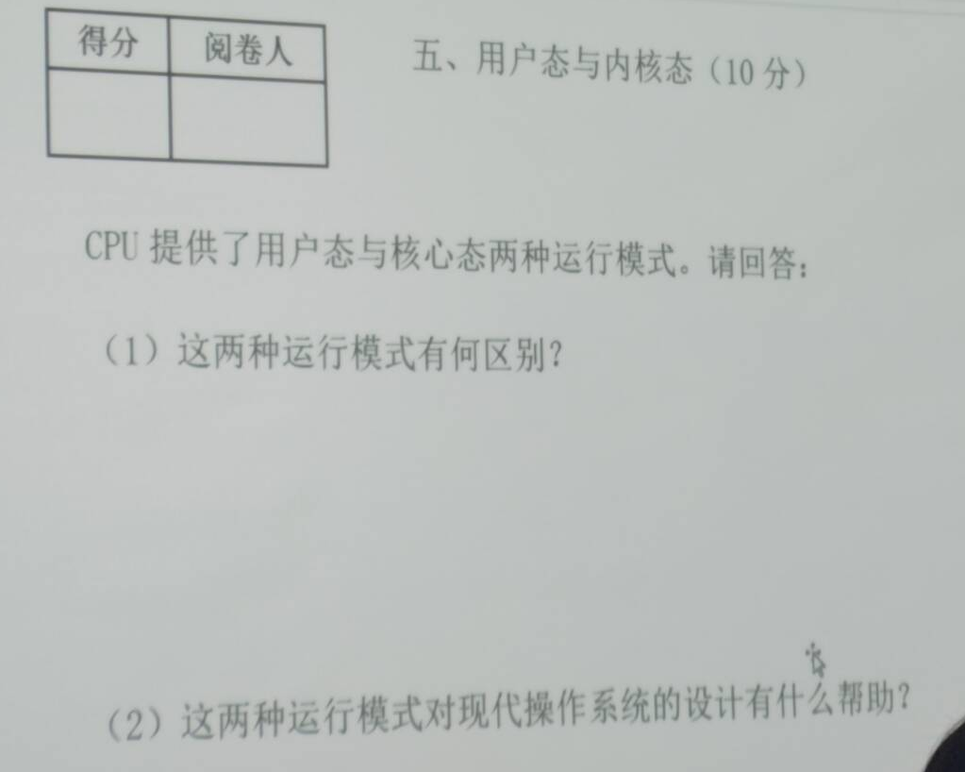
- 用户态运行在用户空间，只能调用非特权指令；核心态运行在内核模式，可以调用特权指令。
用户模式：执行应用程序的模式，不允许直接访问系统的敏感资源；
不能运行特权指令
内核模式：执行操作系统的模式，可直接执行敏感指令和访问敏感资源。
能运行特权指令
- 实现模式的分离，使系统更加安全，防止因操作不当修改内核指令造成系统崩溃。
保护了操作系统的安全性
帮助操作系统更好地管理系统资源和保护系统安全。
内核模式拥有对所有系统资源的完全控制权，运行着操作系统的核心程序；
用户模式只能访问内核模式允许其访问的资源，运行着应用程序，如果应用程序出现问题，不会影响到内核模式的运行。
这种分权管理方式提高了系统的稳定性和安全性。
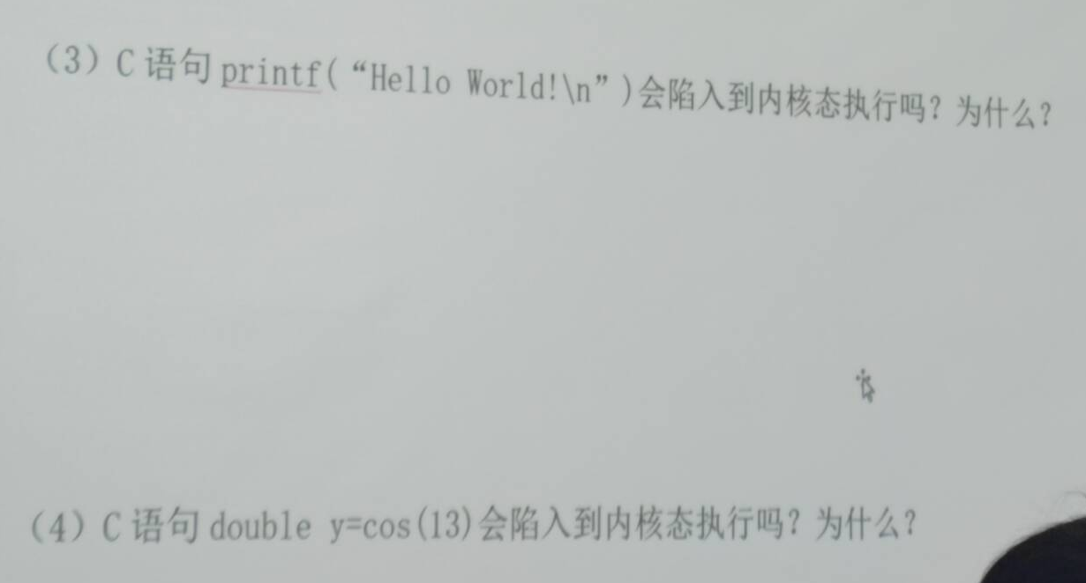
- 会。Printf调用特权指令，告诉内核空间需要将内容输出到屏幕
I/O属于特权指令，会进入内核状态
- 不会。不涉及到特权指令
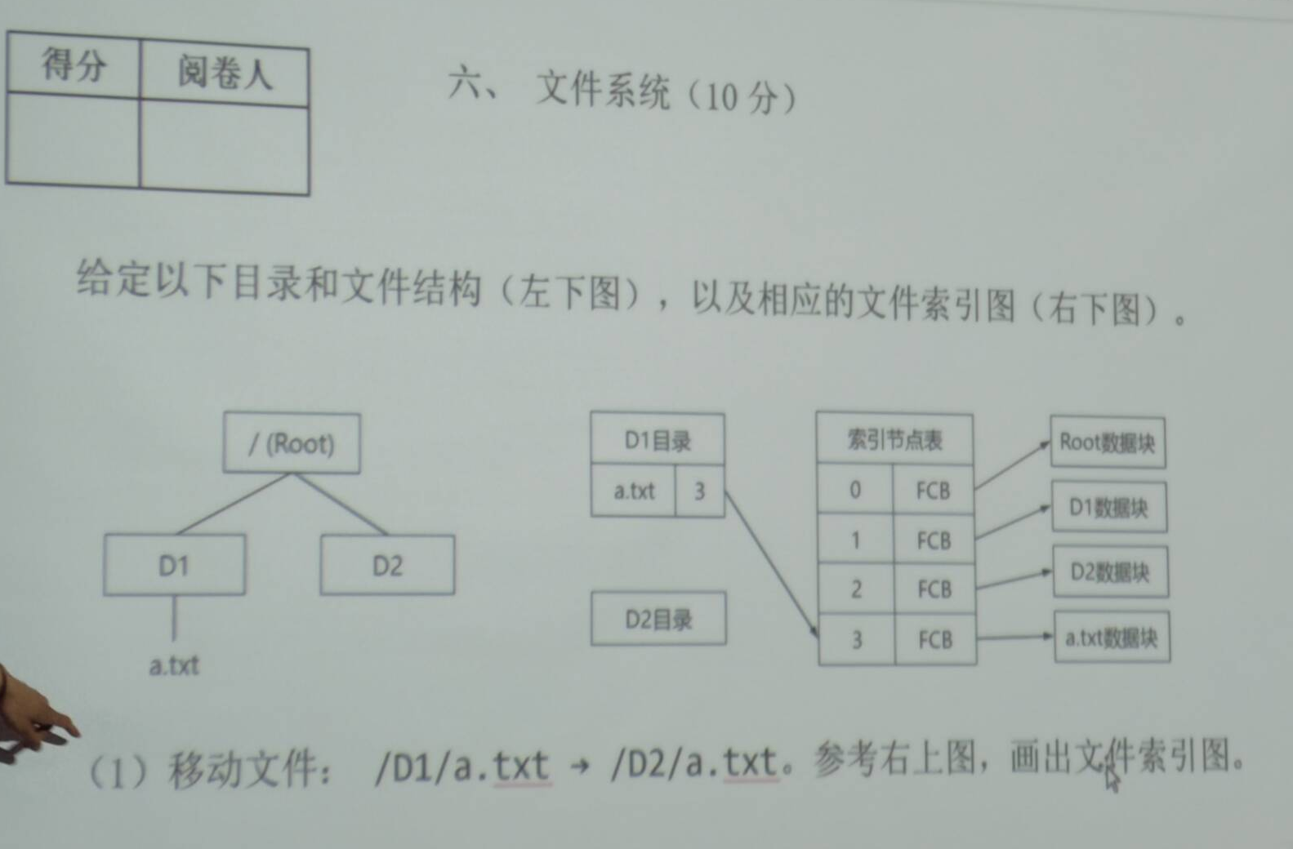
D1目录

D2目录
a.txt | 3

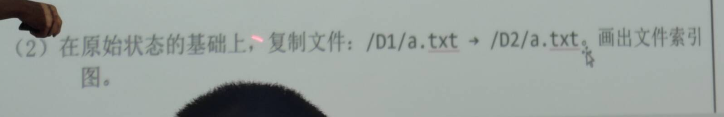
D1目录
a.txt | 3

D2目录
a.txt | 3

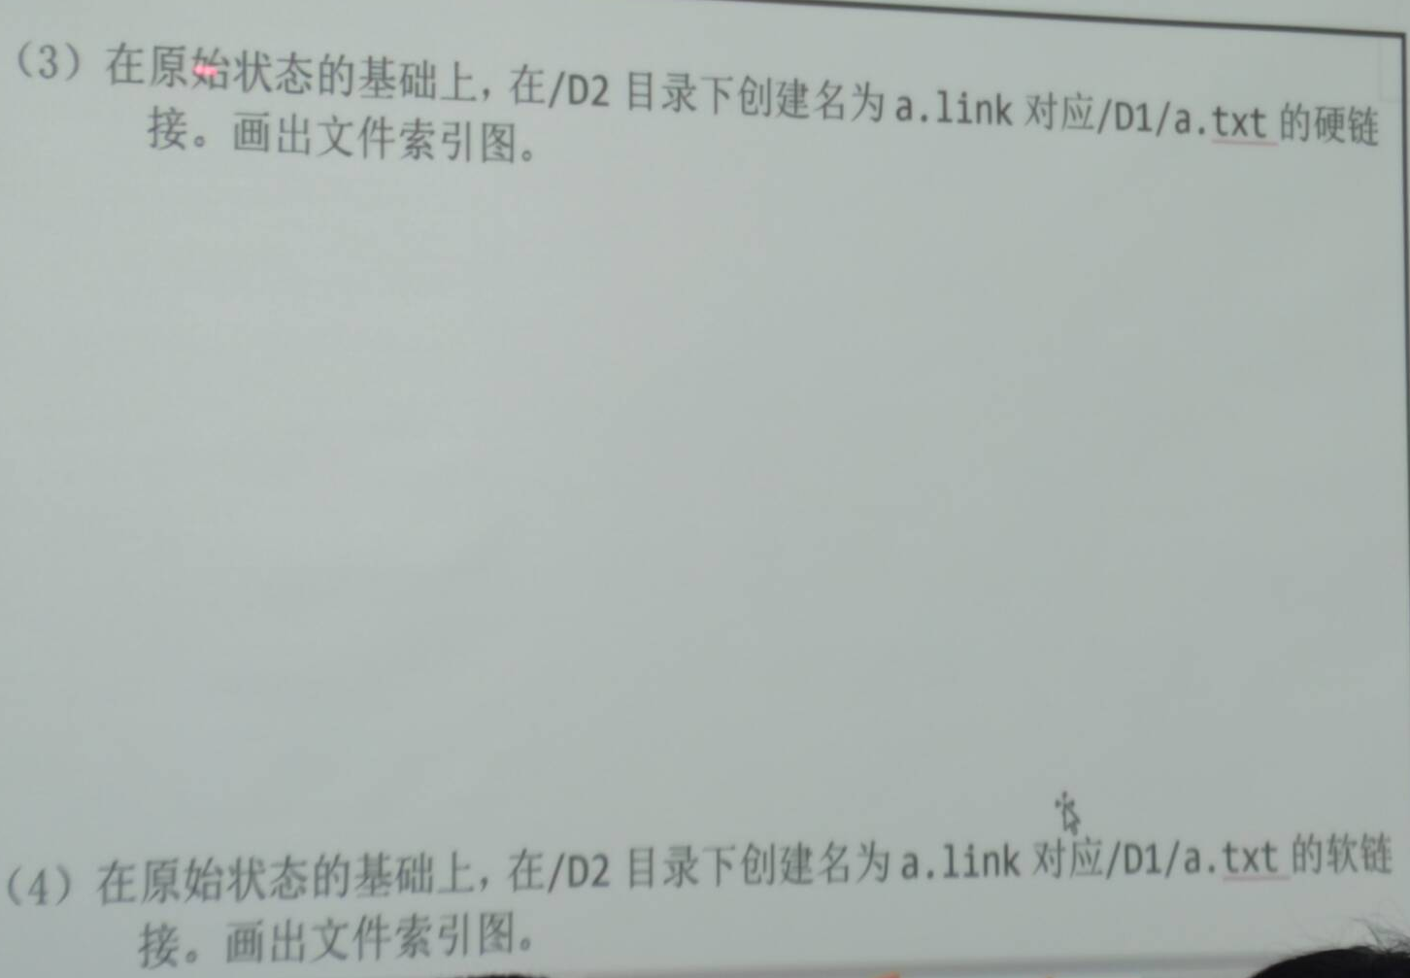
(3)
D1目录
a.txt | 3

D2目录
a.link | 3

(4)
D1目录
a.txt | 3

D2目录
a.txt | 3

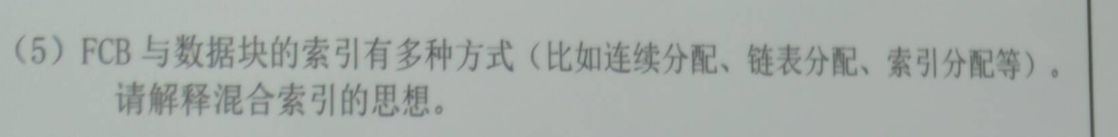
(忘了）文件索引采用多级的方法进行，索级数随着块号的增加而增加，文件越靠前的部分，索引的级数越少
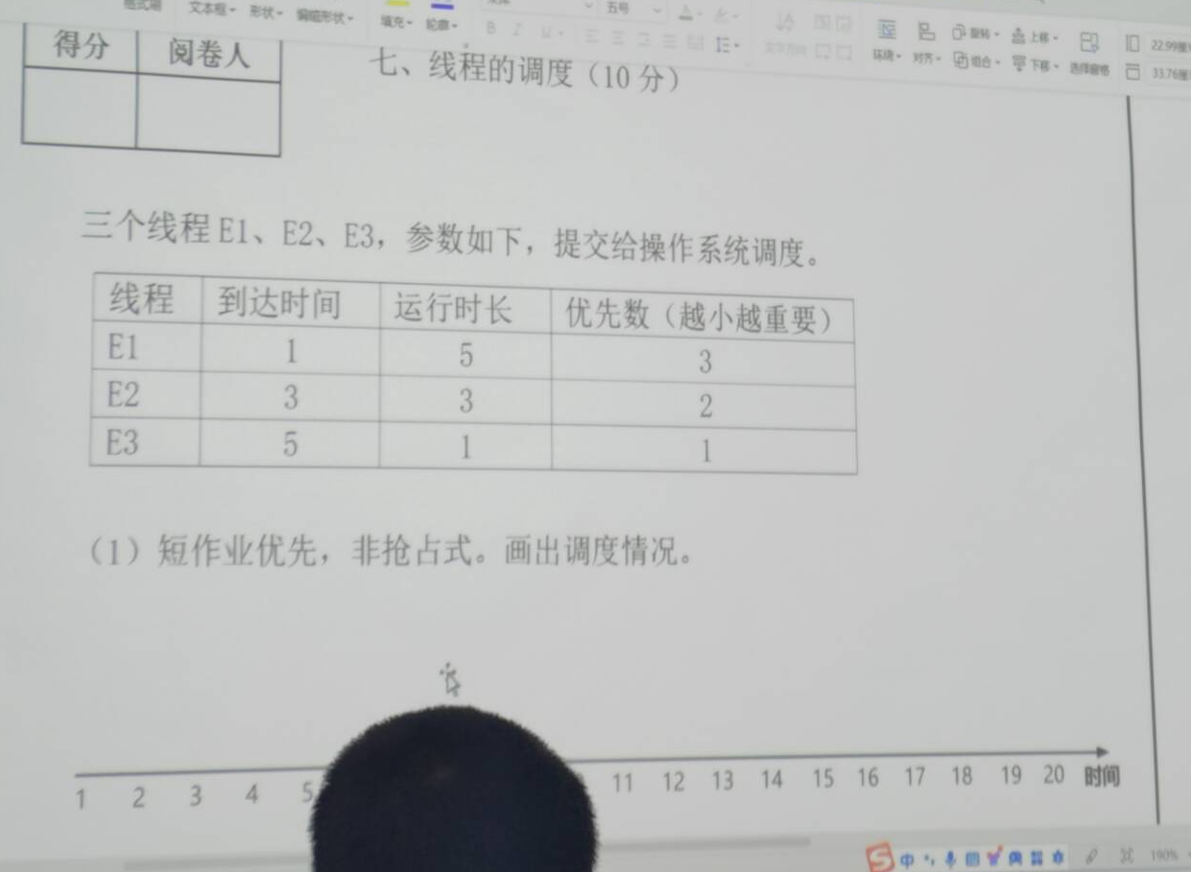
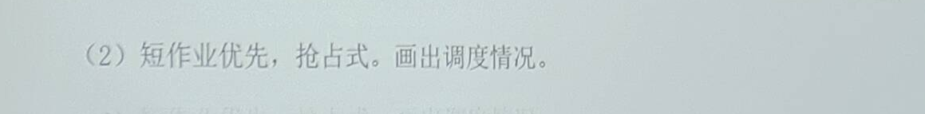
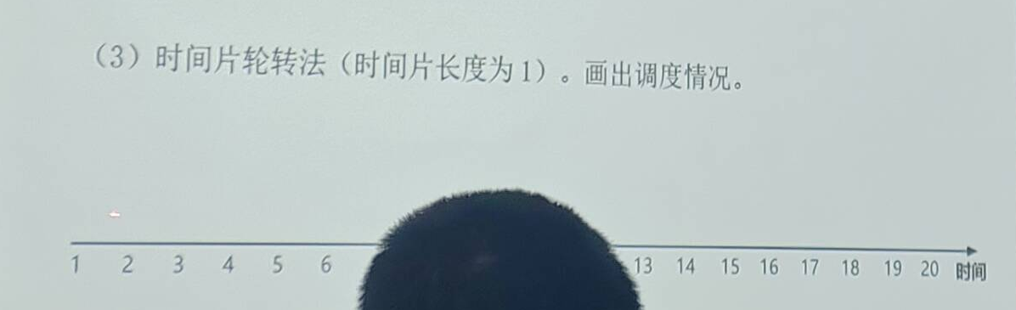
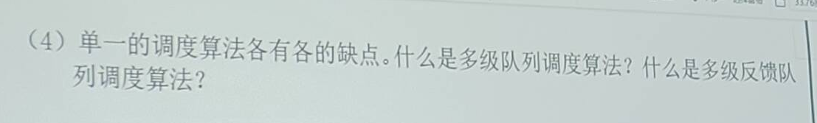
（忘了）
！！！
多级队列调度算法：将线程按类型分成不同的队列，每个队列采用适合自身的调度算法，队列间又有队列间的调度算法；
多级反馈队列：在多级队列的基础上，实时动态监测每个线程的行为，并在原有队列不合适时更换到合适的队列。
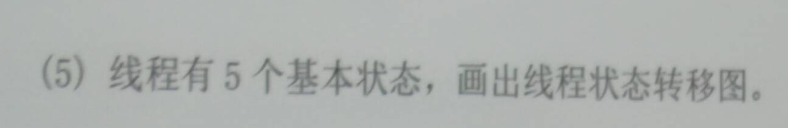

八、
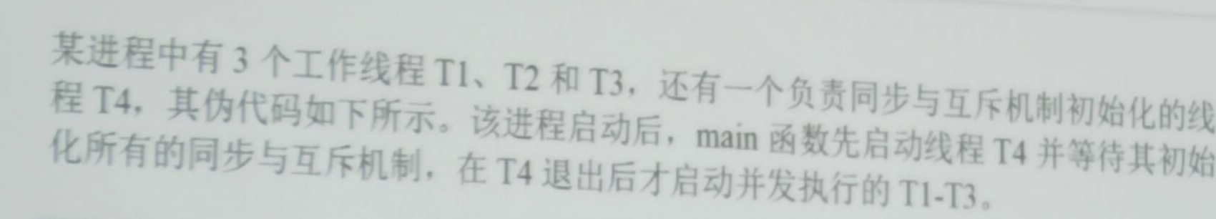
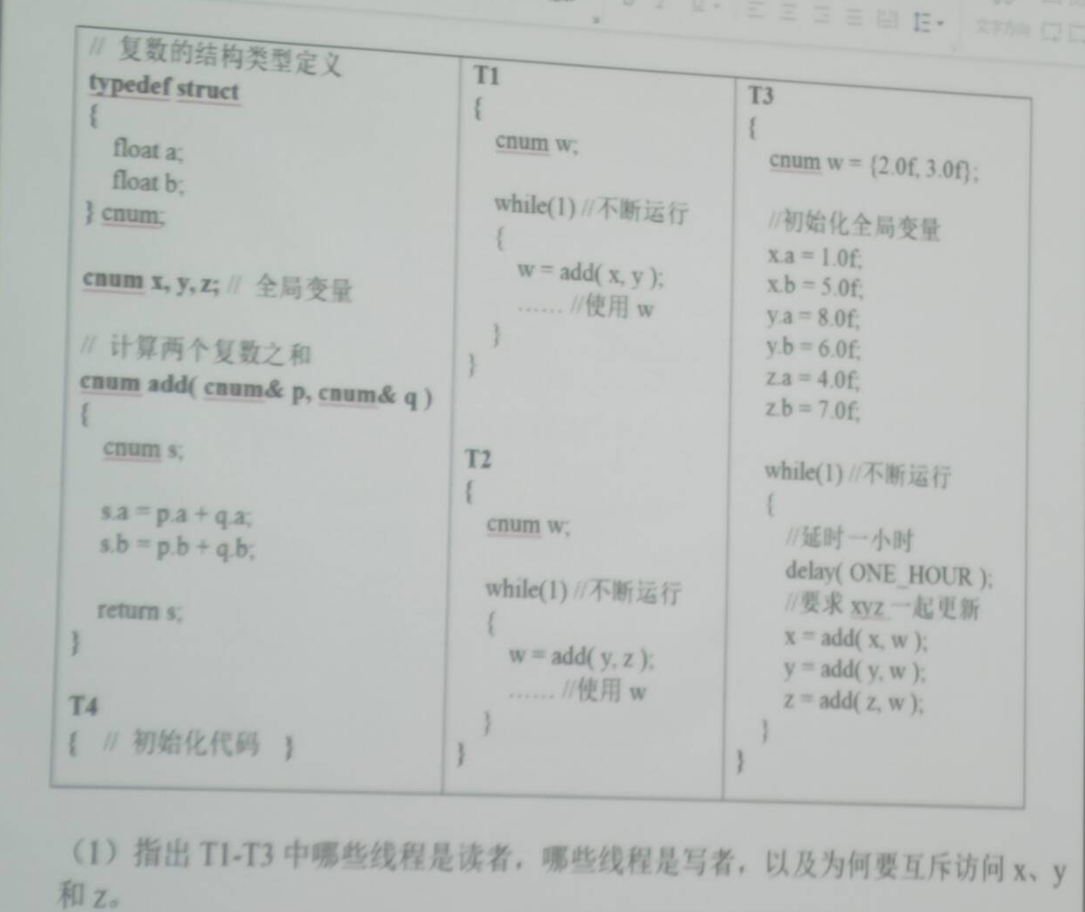
T1 T2读者，T3写者；因为T3会修改xyz的值，如果不进行互斥访问的话，读写会发生冲突。
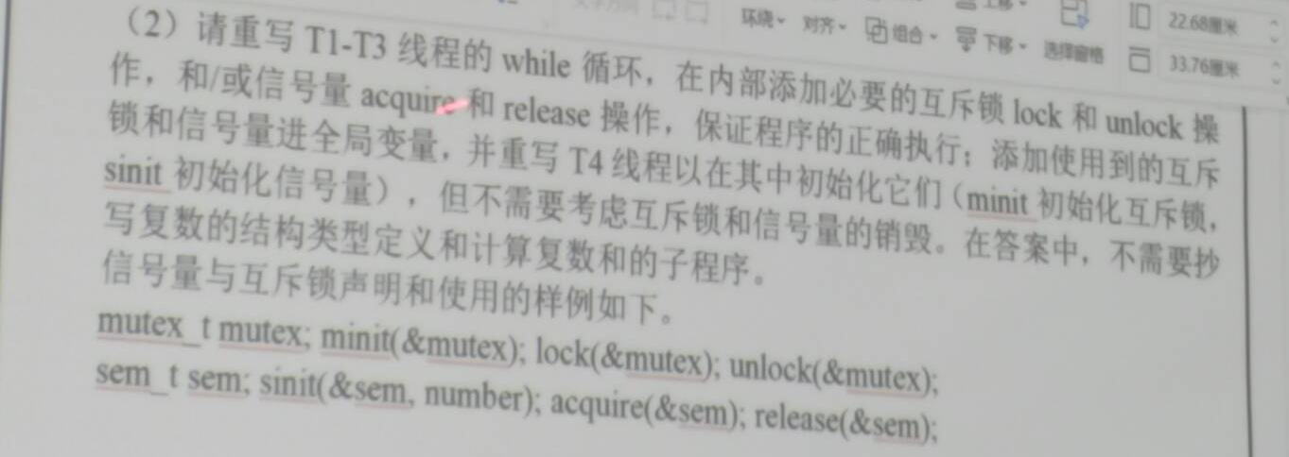
用信号量x,y1,y2,z
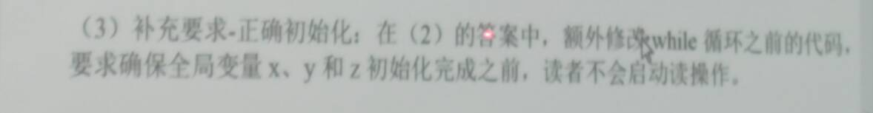
增加信号量 wri

